内容：第三章第2节 授课时间： 9.22
第2节 磁场对通电导线的作用——安培力（1）
【课前导学】
一、安培力
1．定义：磁场对 的作用力．
2．大小：电流为I、长为L的通电导线放置在磁场中，受到的安培力为F
(1)当通电导线与磁场方向垂直时，F＝ ；
(2)当通电导线与磁场方向平行时，F＝ ．
3．方向
左手定则：
【课堂突破】
一、安培力大小的计算
1．在 中，当通电直导线与磁场方向垂直时，通电直导线所受的安培力F最大，等于 F＝ .
2．当通电导线与磁场方向平行时，F＝ ．
3．当通电导线与磁场方向夹角为θ时，F＝ ．

[例1]将长度为20 cm、通有0.1 A电流的直导线放入一匀强磁场中，电流与磁场的方向如图所示，已知磁感应强度为 1 T．试求出下列各图中导线所受安培力的大小．
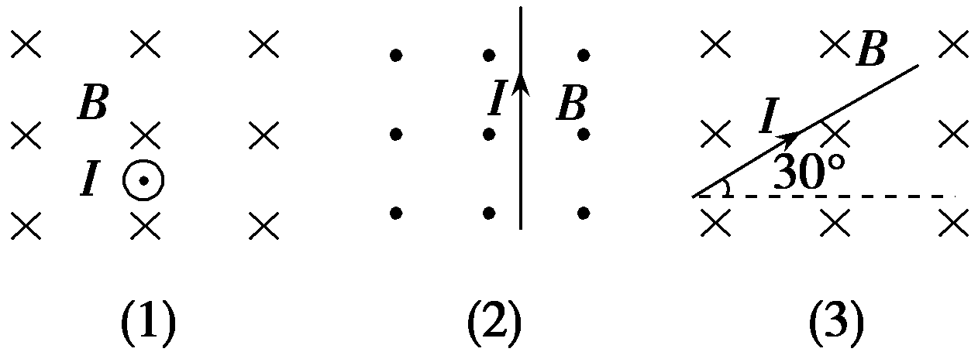

二、安培力方向的判断
1．如何判断安培力的方向
安培力的方向既垂直于 方向，又垂直于 方向，即安培力的方向垂直于 ，所以，判断安培力的方向时，首先确定 和 所确定的平面，从而判断出安培力的方向在 ，再根据 判断安培力的具体方向．
2．电场力与磁场力的方向特点
与磁场力相比，电场力是纵向力，其方向总是与 平行，而磁场力是横向力，其方向总是与磁场方向 ．

[例1](多选)下列图中，电流I的方向、磁场B的方向和磁场对电流作用力F的方向的关系正确的是( )
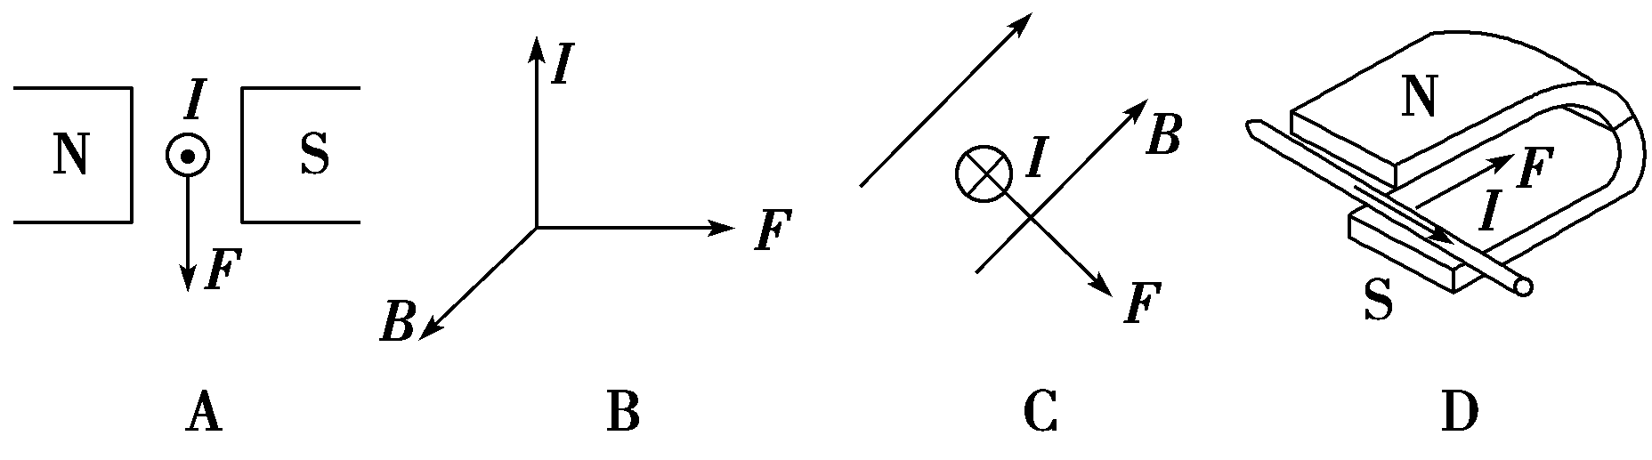

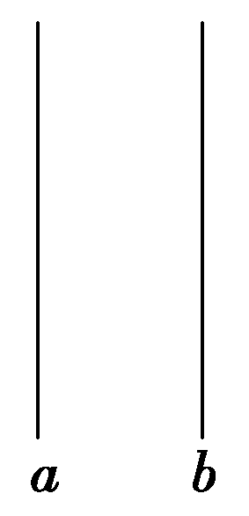
[例2](多选)如图所示，在同一平面内有两根平行的通电导线a与b，关于它们相互作用力方向的判断，正确的是( )
A．通以同向电流时，互相吸引
B．通以同向电流时，互相排斥
C．通以反向电流时，互相吸引
D．通以反向电流时，互相排斥

【课后巩固】
《优化探究》同步导学案 第71页

